**TRƯỜNG ĐẠI HỌC ĐIỆN LỰC**

**KHOA CÔNG NGHỆ THÔNG TIN**



**BÁO CÁO MÔN HỌC**

**LẬP TRÌNH .NET**

**ĐỀ TÀI: HỆ THỐNG QUẢN LÝ NHÀ HÀNG**

**Giảng viên hướng dẫn : Phương Văn Cảnh**

**Sinh viên thực hiện : Nguyễn Hải Đăng**

**Trần Thị Huyền**

**Phạm Thị Nhung**

**Lớp : D9CNPM**

Hà Nội Tháng 12 năm 2016

Mục lục

**LỜI MỞ ĐẦU** 4

**ĐỀ CƯƠNG THỰC HIỆN ĐỒ ÁN** 5

**MỞ ĐẦU** 6

**1.** **Mục đích nghiên cứu** 6

**2.** **Nhiệm vụ nghiên cứu.** 6

**3.** **Phương pháp nghiên cứu.** 6

*a.* *Phương pháp nghiên cứu lý luận* 6

*b.* *Phương pháo nghiên cứu thực tiễn.* 6

**4.** **Phạm vi nghiên cứu.** 6

**Chương I: Khảo sát hệ thống cũ** 7

**Chương II : Phân tích và thiết kế hệ thống mới** 8

**1.** **Phân tích hệ thống** 8

**2.** **Phân tích xác định chức năng , tác nhân và hồ sơ.** 9

**3.** **Biểu đồ phân rã chức năng** 10

**4.** **Biểu đồ luồng dữ liệu ngữ cảnh** 12

**5.** **Biểu đồ luồng dữ liệu mức đỉnh** 13

**6.** **Biểu đồ luồng dữ liệu mức dưới đỉnh** 14

*a.* *Chức năng “Quản lý nhân viên”* 14

*b.* *Chức năng “Bán hàng”* 15

*c.* *Chức năng “ Báo cáo”* 16

*d.* *Xây dựng mô hình thực thể liên kết* 16

**7.** **Mô hình thực thể liên kết.** 18

**Chương III . Thiết kế Cơ Sở Dữ Liệu.** 19

**1.** **Bảng Account** 19

**2.** **Bảng TableFood** 20

**3.** **Bảng Bill** 20

**4.** **Bảng BillInfo** 21

**5.** **Bảng FoodCategory** 23

**6.** **Bảng Food** 23

**7.** **Mối quan hệ giữa các bảng** 24

**Chương IV . Thiết kế giao diện.** 25

**1.** **Form Đăng nhập.** 25

**2.** **Form Quản lý Nhà hàng.** 26

**3.** **Form Hệ Thống** 27

*a.* *Tab Danh mục* 28

*b.* *Tab Thức ăn* 29

*c.* *Tab Nhân viên* 30

*d.* *Tab Doanh thu* 31

# **LỜI MỞ ĐẦU**

Hiện nay công nghệ thông tin đang phát triển mạnh mẽ, nhanh chóng và xâm nhập vào nhiều lĩnh vực khoa học, kỹ thuật cũng như trong cuộc sống. Nó trở thành công cụ đắc lực trong nhiều ngành nghề như giao thông, quân sự, y học,… và đặc biệt hơn là trong công tác quản lý nói chung và quản lý nhà hàng nói riêng.

Trước đây, khi máy tính chưa được ứng dụng rộng rãi, các công việc quản lý nhà hàng đều được làm thủ công rất mất thời gian và tôn kém về nhân lực cũng như tài chính. Ngày nay với sự bùng nỏ của công nghệ thông tin , máy tính đã được sử dụng rộng rãi trong các cơ quan, nhà máy, trường học,… giúp cho công việc được tốt hơn. Việc sử dụng máy tính và công tác quản lý nhà hàng là một yêu cầu cần thiết nhằm xóa bỏ những phương pháp quản lý lạc hậu, lỗi thời gây tốn kém về nhiều mặt.

Vì vậy chúng em đã xây dựng nên “Hệ thống quản lý nhà hàng” với mong muốn giúp cho việc quản lý được dễ dàng , thuận tiện và chính xác hơn.

Chúng em xin chân thành cảm ơn thầy Phương Văn Cảnh, thầy đã trực tiếp hướng dẫn nhóm em làm đồ án này. Trong quá trình thực hiện đồ án, thầy đã hướng dẫn và giúp đỡ nhóm em giải quyết các khó khăn trong quá trình thực hiện đồ án.

Chúng em xin chân thành cảm ơn !

Hà Nội, tháng 12 năm 2016

# **ĐỀ CƯƠNG THỰC HIỆN ĐỒ ÁN**

* Tên đề tài: Hệ thống quản lý nhà hàng
* Sinh viên thực hiện:
* Nguyễn Hải Đăng Mã SV: 1481310005
* Phạm Thị Nhung Mã SV: 1481310054
* Trần Thị Huyền Mã SV : 1481310032
* Giảng viên hướng dẫn: Phương Văn Cảnh
* Mục tiêu đề tài:
* Phát triển hệ thống quản lý nhà hàng
* Sử dụng kĩ năng phân tích thiết kế hướng cấu trúc
* Hệ thống hóa lại kĩ năng lập trình dùng C# và Windown Form
* Nội Dung Đề Tài
* Phân tích thiết kế hệ thống hướng cấu trúc và thiết kế cơ sở dữ liêu tương ứng
* Tìm hiểu phương pháp phát triển dựa trên mô hình 3 lớp
* Xây dựng ứng dụng minh họa
* Phần mềm và công cụ sử dụng
* Microsoft Visual Studio 2015
* Microsoft SQL Server 2012
* .NET Framework
* Dự kiến kết quả đạt được
* Bài phân tích về quản lý nhà hàng.
* Phần mềm quản lý nhà hàng.

# **MỞ ĐẦU**

1. **Mục đích nghiên cứu**

Hệ thống “Quản lý nhà hàng” nhằm mục đích tạo một giao diện người dùng thân thiện. hệ thống thực hiện quản lý danh mục các món, danh sách bàn, danh sách khách hàng thân quen ,.. giúp cho việc quản lý nhà hàng được dễ dàng, thuận tiện.

1. **Nhiệm vụ nghiên cứu.**

* Thiết kết hệ thống “Quản lý nhà hàng” bằng ngôn ngữ lập trình .NET Framewordk kết nối cơ sở dữ liệu SQL Server .

1. **Phương pháp nghiên cứu.**
2. *Phương pháp nghiên cứu lý luận*

Tham khảo, nghiên cứu một số tài liệu, sách, báo, các trang mạng trên cơ sở đó tiến hành phân tích và thiết kế hệ thống “Quản lý nhà hàng”.

1. *Phương pháo nghiên cứu thực tiễn.*

Để thực hiện đề tài này chúng em đã tham khảo ý kiến và nhờ sự giúp đỡ, giảng dạy nhiệt tình của Thầy Phương Văn Cảnh. Tham khảo ý kiến của người quản lý nhà hàng và các nhân viên làm việc trong nhà hàng cùng một số kinh nghiệm về ứng dụng tin học trong công tác quản lý.

1. **Phạm vi nghiên cứu.**

Đối tượng nghiên cứu khảo sát trong phạm vi nhất định về mặt thời gian,không gian và linh vực nghiên cứu.

# **Chương I: Khảo sát hệ thống cũ**

* Việc quản lý nhà hàng cũ khi không có sự hỗ trợ của phần mềm quản lý phải cần khá nhiều người, chia thành nhiều khâu mới có thể quản lý như : quản lý bàn, quản lý hóa đơn thanh toán,… Các công việc này đòi hỏi cần nhiều thời gian và công sức , mà sự chính xác và hiệu quả không cao. Nếu làm bằng thủ công không mang tính tự động.

Ngoài ra còn một số khó khan về việc lưu trữ khá đồ sộ, dễ bị thất lạc, tốn kém.

* Ngoài ra số lượng khách đến nhà hàng ngày càng tăng. Vì vậy việc kiểm soát được lượng khách, và những trục trặc về sản phẩm của khách hàng mới rất khó trong việc kiểm tra sản phẩm hay đề ra các ưu đãi cho lớp khách hàng mới này.
* Khi khách hàng đặt bàn, nhân viên phải mở sổ theo dõi hoặc đến tận vị trí của bàn để kiểm tra xem trạng thái của bàn. Việc này mất quá nhiều thời gian và công sức.
* Việc quản lý thu chi hoàn toàn bằng thủ công, các khoản thu/chi được lưu vào sổ thu/chi và khi cần báo cáo thì phải mở sổ để lấy thông tin. Đặc biệt là việc tính toán lợi nhuận phải dùng máy tính bỏ túi để thực hiện rất mất công và dễ bị sai sót.
* Nếu nhà hàng đang có chiến lược mở rộng kinh doanh , hệ thống quản lý cũ sẽ càng không thể đáp ứng được. Vì vậy việc ứng dụng tin học vào quản lý mà cụ thể là xây dựng nên phần mềm quản lý dành riêng cho nhà hàng để thay thế cách thức quản lý hiện tại đã lỗi thời của nhà hàng sẽ là hướng đi đúng đắn để nhà hàng giải quyết bài toán quản lý và phát triển trong thời đại công nghệ thông tin ngày nay.

# **Chương II : Phân tích và thiết kế hệ thống mới**

1. **Phân tích hệ thống**

* Cơ sở lý luận : Cung cấp các kiến thức cơ bản về môn học nhưng phân tích thiết kế hệ thống, đại cương về hệ thống thông tin, phân tích về các chức năng từ đó sử dụng các công cụ lập trình như .Net Framework , cơ sở dữ liệu SQL Server để tạo phần mềm nhằm giải quyết triệt để các vấn đề bức xúc đã nêu trên.
* Phân tích hệ thống : Nhằm đi sâu chi tiết vào các chức năng của hệ thống , từ đó xây dựng biểu đồ phân cấp chức năng, biểu đồ luồng dữ liệu, thông tin đầu vào, đầu ra, các chức năng của hệ thống, sơ đồ phân cấp chức năng, sơ đồ luồng dữ liệu.
* Phân tích hệ thống về dữ liệu : Phân tíc dữ liệu cho ta cách thức tổ chức và truy cập dữ liệu hiệu quả nhất, cách thức tạo và lưu trữ cơ sở dữ liệu, cách thức kết nối đến cơ sở dữ liệu để thực hiện nhập thêm, chỉnh sửa, hay xóa bớt các thực thể trong cơ sở dữ liệu.

1. **Phân tích xác định chức năng , tác nhân và hồ sơ.**

|  |  |  |
| --- | --- | --- |
| Động từ + Bổ ngữ | Danh từ | Nhận xét |
| Ghi phiếu yêu cầu nhập hàng  Gửi đơn đặt hàng cho nhà cung cấp  Lập đơn mua hàng  Biên bản giao hàng (kiêm hóa đơn thanh toán)  **Lưu sổ chi**  Mua hàng  Khách đặt bàn  Khách gọi món  Khách thanh toán  Lập biên lai thu tiền  Lưu sổ thu  Tính doanh thu  Lập báo cáo | Phiếu yêu cầu  Nhà cung cấp  Đơn đặt hàng  Biên bản giao hàng  **Sổ chi**  Khách hàng  Bàn đặt  Menu  Hóa đơn thanh toán  Biên lai thu tiền  Sổ thu  Hóa đơn  Ban lãnh đạo | Kho dữ liệu  Tác nhân  Kho dữ liệu  Kho dữ liệu  Kho dữ liệu  **Kho dữ liệu**  Tác nhân  Tác nhân  Tác nhân  Kho dữ liệu  Khu dữ liệu  Kho dữ liệu  Kho dữ liệu  Tác nhân |

1. **Biểu đồ phân rã chức năng**

* Quản lý thông tin nhân viên : Được lưu vào cơ sở dữ liệu, khi cần xem thông tin của một nhân viên ta có thể sử dụng chức năng tìm kiếm để hệ thống tìm kiếm một cách nhanh chóng nhân viên trong cơ sở dữ liệu và hiển thị.
* Chấm công : Nhà hàng sẽ sử dụng chức năng chấm công để thực hiện chấm công theo ca cho nhân viên theo từng bộ phận khi đã hết ca làm việc của mỗi ngày.
* Thanh toán lương : Giám đóc sử dụng chức năng thanh toán của hệ thống để hệ thống tự động tính lương cho nhân viên đã được chấm công và vào ngày mùng 3 tháng sau . Bộ phận kế toán của nhà hàng sẽ thanh toán lương tháng trước cho toàn bộ nhân viên. Sau khi thanh toán, những nhân viên đã được thanh toán sẽ được cập nhật vào cơ sở dữ liệu để tránh sai sót và nhầm lẫn sang nhân viên khác.
* Ghi phiếu yêu cầu nhập hàng : Nhà hàng muốn nhập mặt hàng nào thì bộ phận kho hàng sẽ ghi phiếu yêu cầu và gửi lên ban giám đốc của nhà hàng.
* Đơn đặt hàng : Sau khi xem xét phiếu yêu cầu nhập hàng, người quản lý sẽ dựa vào đó để lập ra đơn đặt hàng và gửi cho nhà cung cấp.
* Biên lai giao hàng (kiêm hóa đơn thanh toán ) : Nhà cung cấp đưa số lượng, giá tiền của mỗi mặt hàng mà nhà hàng yêu cầu mua và tổng số tiền mà nhà hàng phải trả cho nhà cung cấp.
* Lưu sổ chi : nhà hàng sẽ sử dụng chức năng lưu trữ của hệ thống dể lưu số lượng và giá nhập các mặt hàng vào cơ sở dữ liệu đồng thời gửi báo cáo lên ban giám đốc.
* Quản lý menu : Nhà hàng sẽ đưa ra bảng giá của từng mặt hàng nằm trong mục nào để khách hàng lựa chọn.
* Lập hóa đơn thanh toán : Nhà hàng sử dụng chức năng lập hóa đơn thanh toán của hệ thống để lập ra hóa đơn thanh toán theo số lượng và đơn gián các món ăn mà khách hàng đã gọi và hệ thống tự động tính tổng tiền khách hàng phải trả và số điểm tích lũy được tính theo số tiền của mỗi hóa đơn sẽ được lưu vào tài khoản của khách hàng để tham gia các chương trình của nhà hàng.
* Lưu sổ thu : Sau một ngày, bộ phận bán hàng sẽ lưu lại số lượng và số tiền bán hàng vào cơ sở dữ liệu.
* Lập báo cáo : Hàng tháng nhân viên thu chi sẽ sử dụng chức năng quả lý thu chi của hệ thống để tổng hợp và lập báo cáo về tình hình thu/ chi và lợi nhuận trong tháng của nhà hàng lên giám đốc để giám đốc có kế hoạch chi trả lương và thưởng cho nhân viên.

1. **Biểu đồ luồng dữ liệu ngữ cảnh**

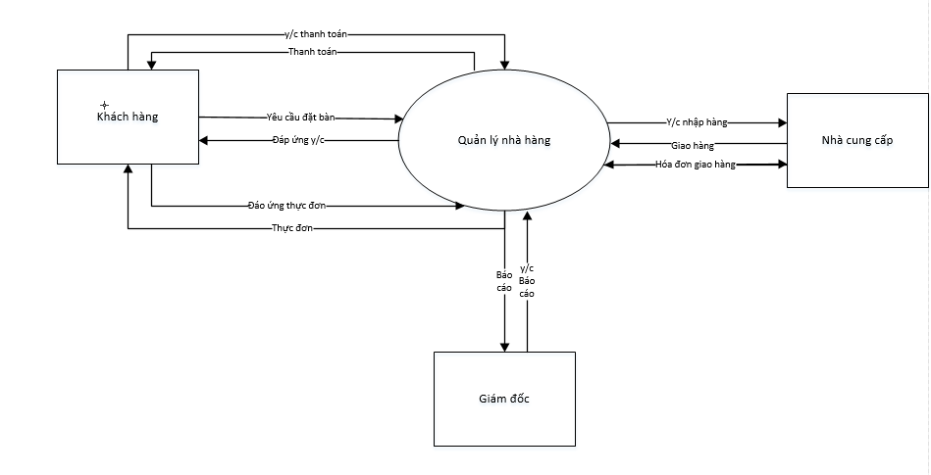

1. **Biểu đồ luồng dữ liệu mức đỉnh**

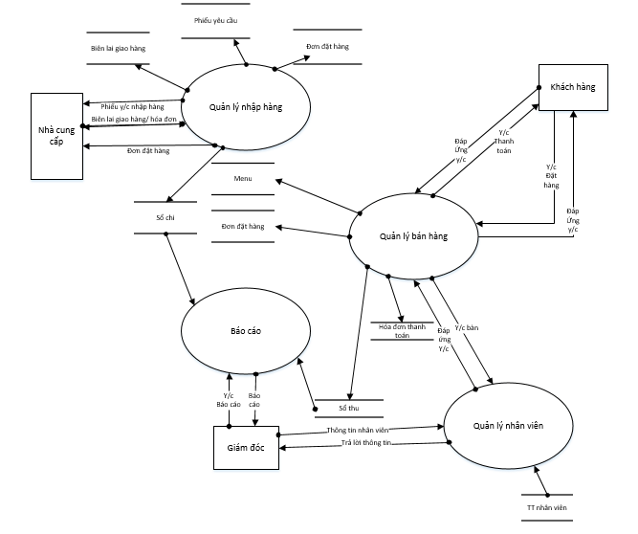

1. **Biểu đồ luồng dữ liệu mức dưới đỉnh**
2. *Chức năng “Quản lý nhân viên”*

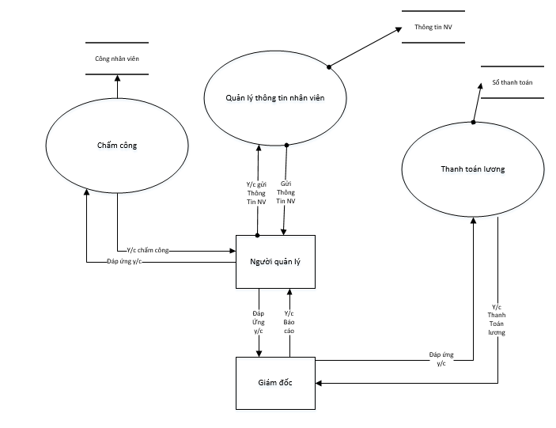

1. *Chức năng “Bán hàng”*

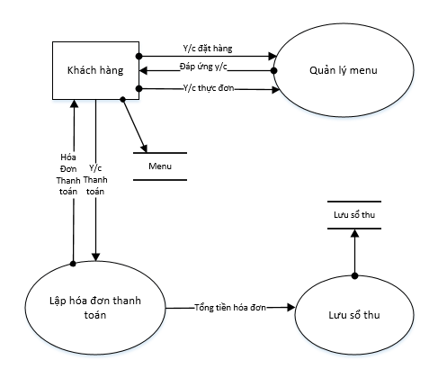

1. *Chức năng “ Báo cáo”*

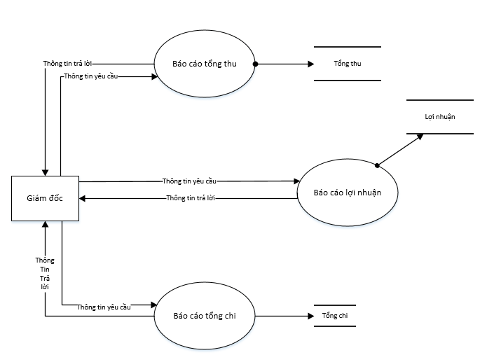

1. *Xây dựng mô hình thực thể liên kết*

* Xác định thực thể và lập mô hình thực thể liên kết
  + - Acount
      * Mỗi thực thể tượng trưng cho một nhân viên trong nhà hàng.
      * Các thuộc tính : username (thuộc tính khóa), password, access, nameStaff, indexSalary , shift , totalSalary.
      * Các thuộc tính : id (thuộc tính khóa), Ten_ncc, diachi, sdt
    - Hóa đơn (Bill)
      * Mỗi thực thể tượng tửng cho một hóa đơn bán hàng của nhà hàng.
      * Các thuộc tính : id ( khóa chính), idTable(khóa ngoại) ,DatecheckIn , DateCheckOut, stt, discount , totalPrice.
    - Chi tiết hóa đơn (BillInfo)
      * Mỗi thực thể tượng trưng cho một chi tiết hóa đơn của hóa đơn chính.
      * Các thuộc tính : idBillInfo ( khóa chính ), idBill(khóa ngoại) , idFood (khóa ngoại), count.
    - Danh mụ món ăn ( FoodCategory)
      * Mỗi thực thể tượng trưng cho một danh mục món ăn.
      * Các thuộc tính : idCategory ( khóa chính ) , nameCategory.
    - Món ăn (Food)
      * Mỗi thực thể tượng trưng cho một món ăn.
      * Các thuộc tính : idFood ( khóa chính ) , idCategory ( khóa ngoại ) , nameFood, prices.
    - Bàn ăn (TableFood)
      * Mỗi thực thể tượng trưng cho một bàn ăn.
      * Các thuộc tính : idTable ( khóa chính ) , nameTable, stt

1. **Mô hình thực thể liên kết.**

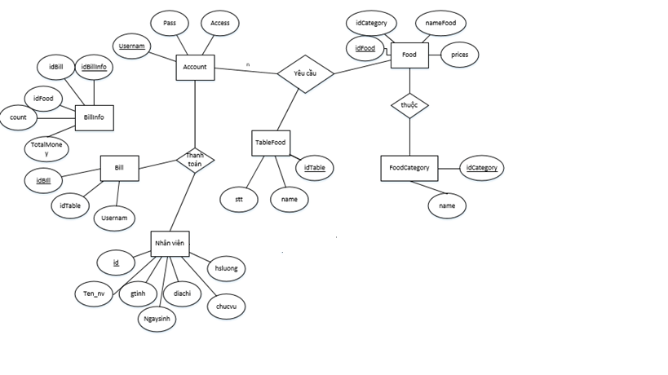

# **Chương III . Thiết kế Cơ Sở Dữ Liệu.**

1. **Bảng Account**

Gồm các thuộc tính :

* userName (Khóa chính) : Mỗi nhân viên có một tài khoản username để đăng nhập vào hệ thống.
* password : thuộc tính mật khẩu của tài khoản.
* access : thuộc tính phân quyền cho tài khoản. Tài khoản chỉ được quản lý bàn ăn, tài khoản nào có thể quản lý toàn bộ hệ thống.
* nameStaff : Thuộc tính cho biết chức vụ của nhân viên.
* indexSalary : thuộc tính cho biết hệ số lương của nhân viên.
* shift : Số ngày công của nhân viên.
* totalSalary : thuộc tính cho biết tổng số tiền lương trong tháng của nhân viên.

Trong Cơ sở dữ liệu có sử dụng Trigger tự động tính tiền lương cho nhân viên dựa vào các thuộc tính : indexSalary, shift.

create trigger utg_CountSalary

on Account for insert, update

as

begin

update Account set totalSalary = indexSalary * shift * 50000

end

1. **Bảng TableFood**

Gồm các thuộc tính :

* idTable : ( thuộc tính khóa) Thuộc tính để phân biệt các bàn với nhau.
* nameTable : thuộc tính cho biết tên của bàn.
* stt : thuộc tính cho biết trạng thái của bàn hiện có khách hay đang trống.

1. **Bảng Bill**

create table Bill (

idBill int identity primary key,

idTable int not null,

dateCheckIn date not null default getdate(),

dateCheckOut date,

stt int not null default 0, -- 1: đã thanh toán || 0: chưa thanh toán

discount int,

totalPrice float

foreign key (idTable) references dbo.TableFood(idTable)

)

Gồm các thuộc tính :

* idBill (khóa chính) : thuộc tính để phân biệt giữa các hóa đơn.
* idTable (khóa ngoại) : thuộc tính cho biết hóa đơn của bàn nào.
* dateCheckIn : thuộc tính cho biết ngày đặt bàn.
* dateCheckOut : thuộc tính cho biết ngày giờ rời khỏi bàn.
* stt : thuộc tính cho biết trạng thái của hóa đơn hiện đã thanh toán hay chưa.
* discount : thuộc tính cho biết sự kiện giảm giá (nếu có).
* totalPrice : thuộc tính cho biết tổng tiền phải thanh toán của hóa đơn.

Trong Cơ sở dữ liệu có sử dụng trigger tự động cập nhật trạng thái cho hóa đơn khi thêm món từ hệ thống nhà hàng.

create trigger utg_UpdateBill

on Bill for update

as

begin

declare @idBill int

select @idBill = idBill from inserted

declare @idTable int

select @idTable = idTable from Bill where idBill = @idBill

declare @count int = 0

select @count = count(*) from Bill where idTable = @idTable and stt = 0

if (@count = 0)

update TableFood set stt = 0 where idTable = @idTable

end

1. **Bảng BillInfo**

create table BillInfo (

idBillInfo int identity primary key,

idBill int not null,

idFood int not null,

count int not null default 0

foreign key (idBill) references dbo.Bill(idBill),

foreign key (idFood) references dbo.Food(idFood)

)

Gồm các thuộc tính :

* idBillInfo (khóa chính) : thuộc tính phân biệt giữa các hóa đơn chi tiết.
* idBill (khóa ngoại) : thuộc tính cho biết hóa đơn chi tiết thuộc hóa đơn nào.
* idFood (khóa ngoại): thuộc tính cho biết những món ăn có trong hóa đơn.
* count : thuộc tính cho biết số lượng của mỗi món ăn.

create proc usp_InsertBill

@idTable int

as

begin

insert into Bill

( idTable,

dateCheckIn,

dateCheckOut,

stt,

discount

)

values (@idTable, getdate(), null, 0, 0)

end

Câu lệnh query “exec usp_InsertBillInfo” tự động thêm số lượng món ăn vào hóa đơn khi thao tác thêm món ăn trên hệ thống.

create proc usp_InsertBillInfo

@idBill int, @idFood int, @count int

as

begin

declare @isExistBillInfo int

declare @foodCount int = 1

select @isExistBillInfo = idBillInfo, @foodCount = b.count

from BillInfo as b

where idBill = @idBill and idFood = @idFood

if (@isExistBillInfo > 0)

begin

declare @newCount int = @foodCount + @count

if (@newCount > 0)

update BillInfo set count = @foodCount + @count where idFood = @idFood

else

delete BillInfo where idBill = @idBill and idFood = @idFood

end

else

begin

insert into BillInfo

(idBill, idFood, count)

values (@idBill, @idFood, @count)

end

end

go

1. **Bảng FoodCategory**

create table FoodCategory (

idCategory int identity primary key,

nameCategory nvarchar(100) not null default N'Unnamed'

)

Gồm các thuộc tính :

* idCategory : thuộc tính phân biệt giữa các danh mục món ăn.
* nameCategory : thuộc tính tên của các danh mục món ăn.

1. **Bảng Food**

create table Food (

idFood int identity primary key,

idCategory int not null,

nameFood nvarchar(100) not null default N'Unnamed',

price float not null default 0

foreign key (idCategory) references dbo.FoodCategory(idCategory)

)

Gồm các thuộc tính :

* idFood (khóa chính ) : thuộc tính để phân biệt giữa các món ăn.
* idCategory (khóa ngoại) : thuộc tính cho biết món ăn nằm trong danh mục món ăn nào.
* nameFood : thuộc tính cho biết tên của món ăn.
* Price : thuộc tính cho biết giá của món ăn.

1. **Mối quan hệ giữa các bảng**

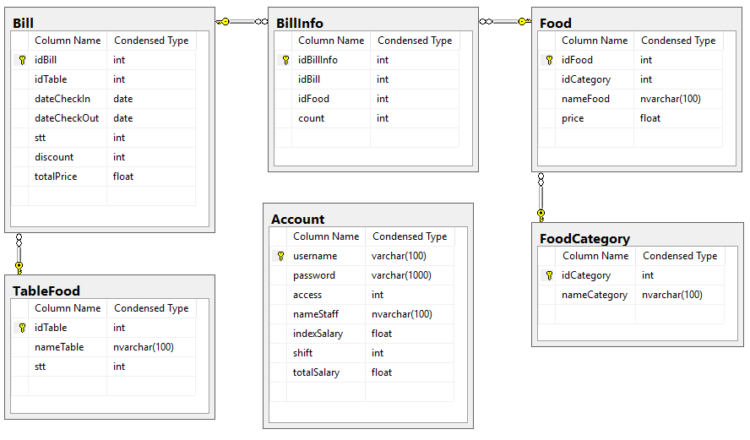

# **Chương IV . Thiết kế giao diện.**

1. **Form Đăng nhập.**

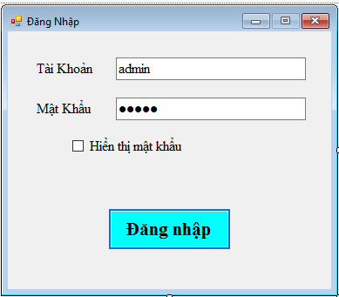

Form Đăng Nhập dành cho nhân viên trong nhà hàng. Mỗi nhân viên trong nhà hàng sẽ đăng nhập vào hệ thống để điểm danh ca làm.

1. **Form Quản lý Nhà hàng.**

- Tại form này mọi nhân viên có thể sử dụng để đặt bàn, thêm hóa đơn, thêm món cho hóa đơn, thanh toán hóa đơn cho khách.

- Khi đặt bàn, thêm món ăn, bàn sẽ tự động từ trạng thái “ Trống” sang trạng thái “ Có người”.

- Khi thanh toán hóa đơn của bàn thì bạn sẽ tự động trở về trạng thái “ Trống” để nhân viên dễ kiểm soát bàn ăn.

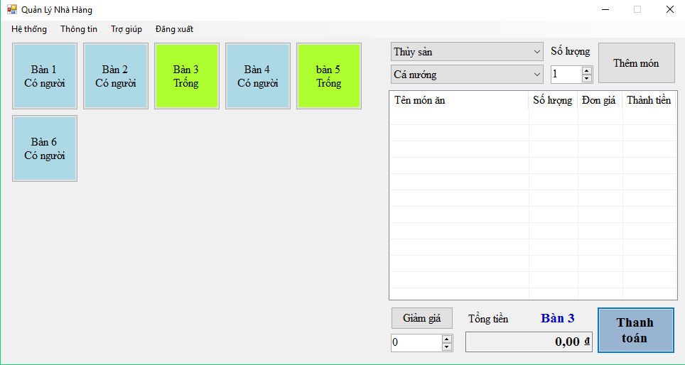

1. **Form Hệ Thống**

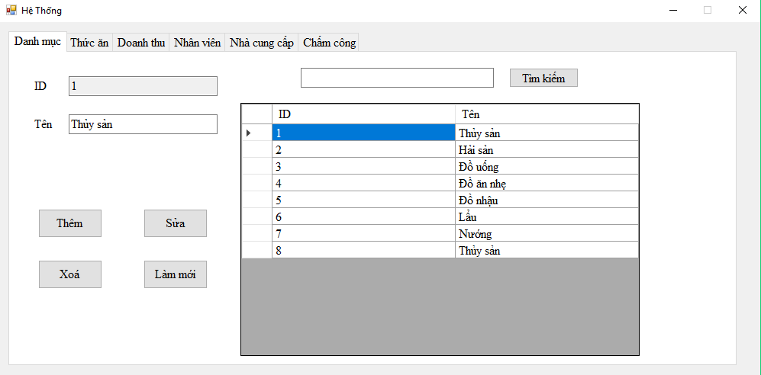

Tại form Hệ thống chỉ có nhừng người được phân quyền quản lý mới có thể vào được.

Form Hệ thống quản lý việc thêm, sửa, xóa, truy xuât thông tin của : Danh mục thức ăn, thức ăn, nhân viên, chấm công tính lương cho nhân viên

1. *Tab Danh mục*

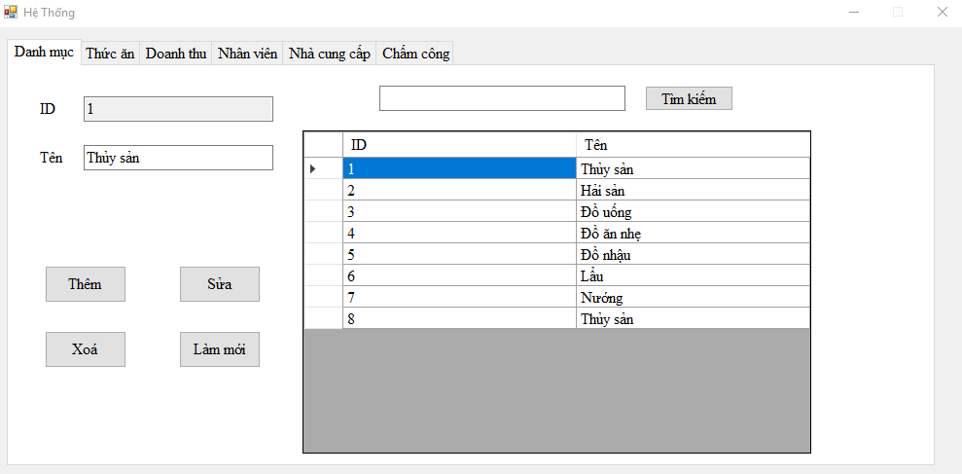

Tab Danh Mục hiển thị tất cả thông tin của bảng CategoryFood.

Các chức năng Thêm , Sửa , Xóa , Làm mới ,tìm kiếm để thay đổi, cập nhật thông tin và update vào cơ sở dữ liệu.

1. *Tab Thức ăn*

Tại tab này hiển thị tất cả những thông tin của món ăn ( Bảng Food).

Các chức năng thêm , sửa , xóa , làm mới đẻ thay đổi , cập nhật thông tin thức ăn và update vào cơ sở dữ liệu.

Chức năng “Tìm kiếm gần đúng” theo tên của món ăn. Có thểm tìm kiếm theo chữ không dấu, có dấu, chữ hoa, chữ thường.

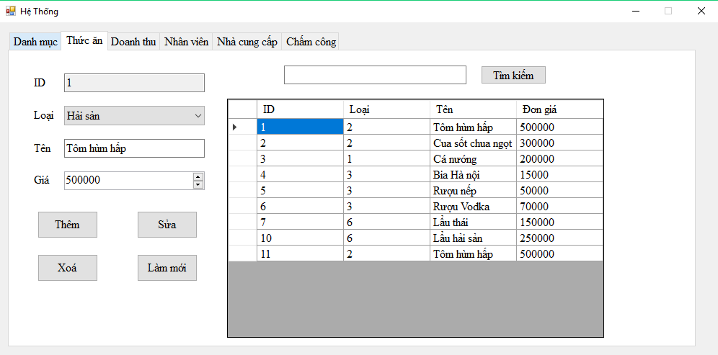

1. *Tab Nhân viên*

Tab Nhân viên hiển thị tất cả thông tin của nhân viên và số tiền lương theo tháng của từng nhân viên.

Các chức năng : thêm , sửa , xóa , tìm kiếm để thay đổi, cập nhật lại thông tin của nhân viên.

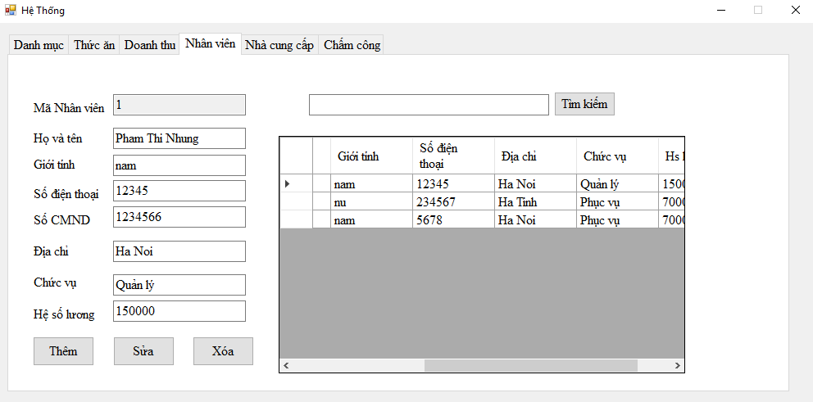

1. *Tab Doanh thu*

Thống kê doanh thu của nhà hàng theo từng ngày , tháng , năm tùy chọn.

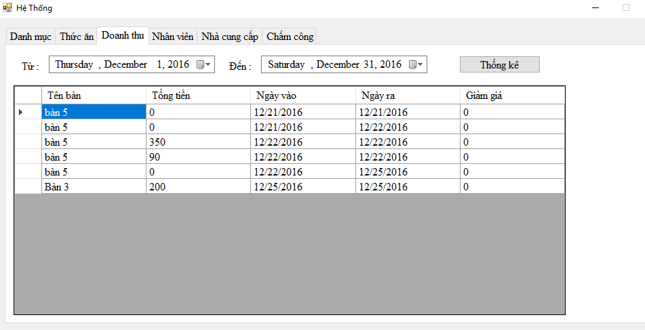

Trong tab Doanh thu còn có chức năng “Thống kê” in hóa đơn thanh toán tiền của khách hàng .

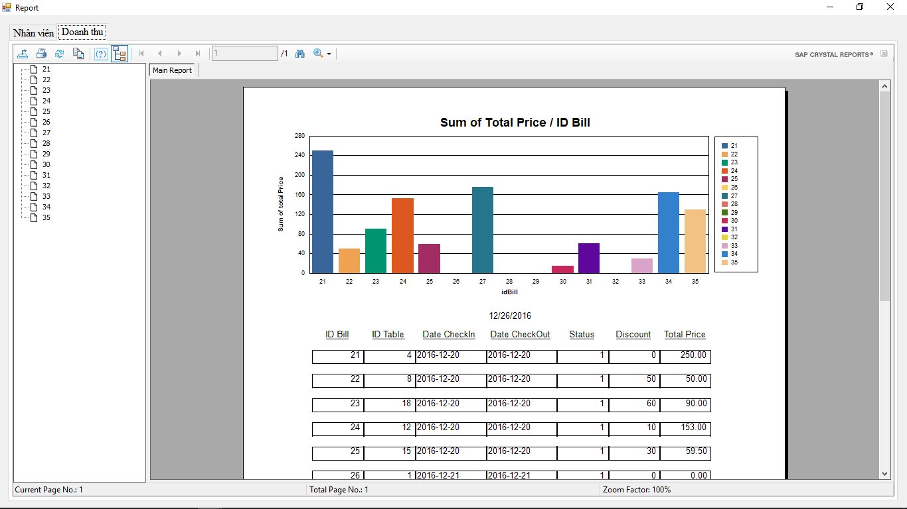

Bảng chấm lương cho nhân viên.

